Examen RA3 DI

Daniel Espinosa García

Realizo las modificaciones indicadas en el código

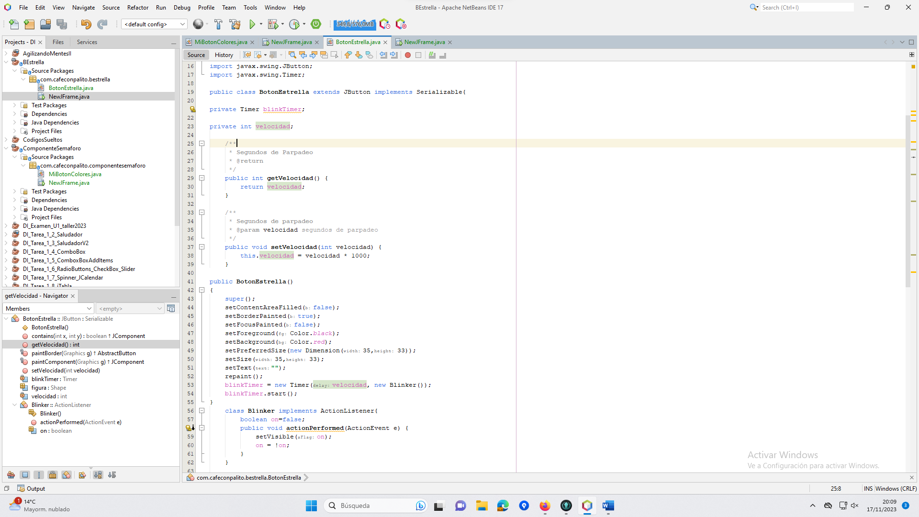

Hago un Clean and and Build del proyecto.

Selecciono la Clase **BotonEstrella.java 🡪 botón derecho 🡪 Tools 🡪 Add ToPallete**

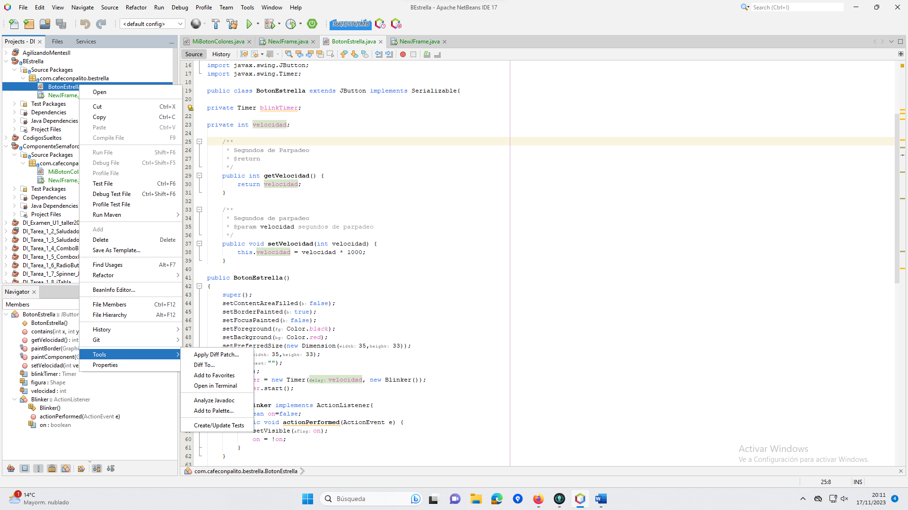

Selecciono la paleta en la cual lo quiero añadir en mi caso Mis Componentes

Ahora este añadido a la paleta

Añado el componente a un JFrame y se observa la variable velocidad en las propiedades

